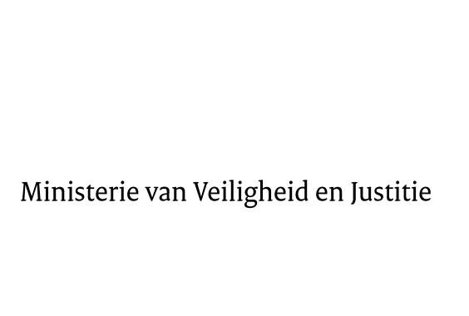
> Retouradres Postbus 20301 2500 EH Den Haag
Aan de Voorzitter van de Tweede Kamer / Eerste Kamer der Staten-GeneraalPostbus 20018 / 200172500 EA DEN HAAG

Datum | 9 juli 2014
Onderwerp | Voorstel van wet tot wijziging van de Gemeentewet en het Wetboek van Strafrecht ter aanscherping van de maatregelen ter bestrijding van voetbalvandalisme en ernstige overlast (33 552)

Directie Wetgeving en Juridische Zaken
Sector Staats en bestuursrecht

Turfmarkt 147
2511 DP Den Haag
Postbus 20301
2500 EH Den Haag
www.rijksoverheid.nl/venj

Ons kenmerk
532041

Bij beantwoording de datum en ons kenmerk vermelden. Wilt u slechts één zaak in uw brief behandelen.

Hierbij bied ik u, mede namens mijn ambtgenoot van Binnenlandse Zaken en Koninkrijsrelaties, de nota naar aanleiding van het verslag inzake het bovenvermelde voorstel aan, alsmede een nota van wijziging.
De Minister van Veiligheid en Justitie,
I.W. Opstelten

